FACTORES

DESEQUILIBRIO PRODUCCION

REFERIDOS DESFASADOS

NO SE PUEDE PESCAR DE NOCHE 9 O 10PM

VENTAS DE WP

Buena energía

VEHICULAR

CANAL DIGITAL

OFICINA: PREMIUN EMPRESARIAL   
CUALQUIER CONSULTA DEVOLVER A BANDEJA CANAL DIGITAL  
TIPO DE PRODUCTO   
USO:   
DESCUENTO:   
COSTO DEL SEGURO: US$   
CUOTAS:   
CUOTA MENSUAL: US$   
ASESOR   
SUPERVISOR KATHERINE ESPINOZA   
INICIO DE VIGENCIA:   
INSPECCIÓN: SI/NO

POLIZA DE REFERENCIA 230214184

58712307

SOAT

CANAL DIGITAL

OFICINA: PREMIUN EMPRESARIAL   
USO: PARTICULAR   
COSTO DEL SOAT s/490

CIRCULACION LIMA   
ASESOR CLAUDIA FERNANDEZ   
SUPERVISOR KATHERINE ESPINOZA   
INICIO DE VIGENCIA: 12/02/2021 AL 12/02/2022   
SE ADJUNTA TP Y DNI

APROBADO POR JORGE SHIMITZU

VIDA LEY

CANAL DIGITAL   
CUALQUIER CONSULTA DEVOLVER A BANDEJA CANAL DIGITAL  
VIGENCIA DESDE - HASTA   
POLIZA MENSUAL – ANUAL – TRIMESTRAL - ETC  
PLAN 0   
NO NECESITA VB   
NOMBRE DEL ASESOR…………………  
NOMBRE DEL SUPERVISOR KATHERINE ESPINOZA   
TASA 1.5% CONSIDERAR ESA TASA  
USAR TASA 1.5 % NO USAR TASA DE SOLICITUD   
SE ADJUNTA PLANILLA Y SOLICITUD

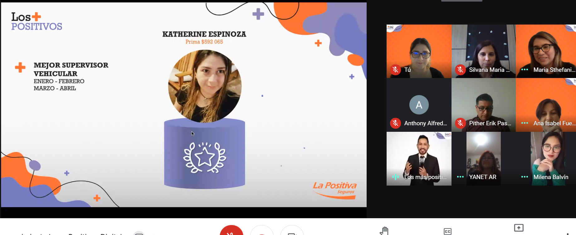

CANAL DIGITAL

EN CASO CUALQUIER OBSERVACION DERIVAR A CANAL DIGITAL

CHASIS

DICE KNHD741CAJU622952

DEBE DECIR KMHD741CAJU622952 (la segunda letra es M)

PLACA

DICE BE0-186

DEBE DECIR BEO-186 (ES LA LETRA O)

TODO LO DEMAS ESTA CORRECTO

SE ADJUNTA TARJETA DE PROPIEDAD

ASESOR VIVIANI DEL PINO

SUPERVISOR KATHERINE ESPINOZA